*Gde je moj ljubimac?*

Korisničko uputstvo

Verzija 1.0

Istorija revizija

|  |  |  |  |
| --- | --- | --- | --- |
| **Datum** | **Verzija** | **Opis** | **Autori** |
| 3.7.2021. | 1.0 | Inicijalna verzija | Petra Žikić |

Sadržaj

*Gde je moj ljubimac?* 1

Korisničko uputstvo 1

Verzija 1.0 1

Istorija revizija 2

Sadržaj 3

Korisničko uputstvo za Gde je moj ljubimac? 4

1 Uvod 4

2 Početna stranica aplikacije 4

3 Prijavljivanje korisnika na portal 4

3.1 Registracija novog korisnika 4

3. 2 Prijavljivanje registrovanog korisnika na sistem 5

4. Pregled korisnika i oglasa od strane neregistrovanog korisnika 7

5. Komentarisanje oglasa 8

Korisničko uputstvo za Gde je moj ljubimac?

# Uvod

Primarni cilj Aplikacije za pronalazak kućnih ljubimaca je da olakša i ubrza proces pronalaska životinja odnosno njihovih vlasnika, kako onima koji su izgubili ljubimce, onima koji su naišli na vlasničku životinju u gradu, tako i onima koji nemamu ljubimce a želeli bi da nekog udome. Oni korisnici koji imaju životinje za udomljavanje, takođe su aktivni korisnici portala, kako bi iste postavili i povezali se sa korisnicima koji bi iste udomili.

# Početna stranica aplikacije

Početna stranica aplikacije izgleda kao na sledećoj slici:

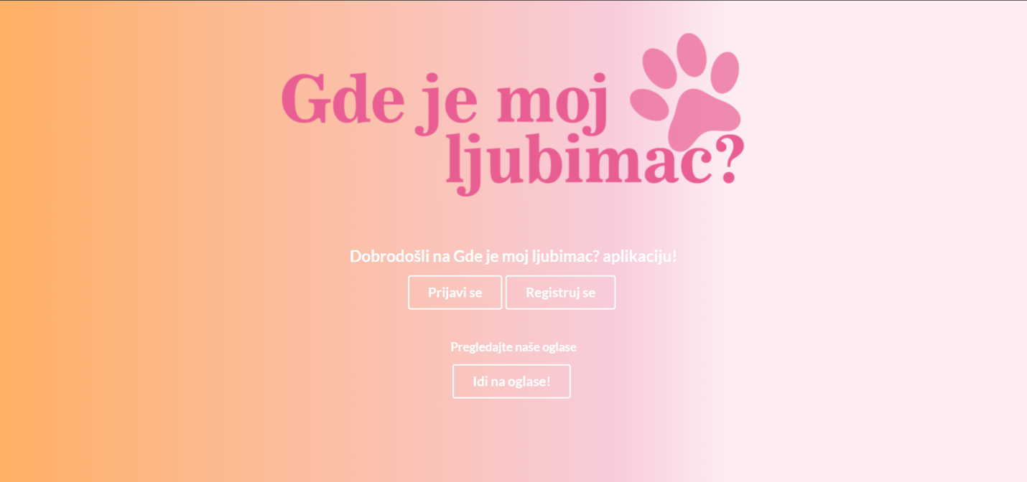

Slika 1 – Početna stranica aplikacije

# Prijavljivanje korisnika na portal

Razlikuju se dva slučaja prijavljivanja na sistem. Prvi je kada se novi korisnik po prvi put prijavi i otvori nalog, tj. pošalje zahtev za registraciju. Drugi slučaj je kada se već postojeći korisnik prijavi da bi vršio zadatke koji su mu omogućeni. Ako se korisnik ne prijavi, on jedino može da dobije pregled osnovnih podataka o portalu (početna stranica), spisak postavljenih oglasa i pregled informacija o registrovanim korisnicima.

## Registracija novog korisnika

1. Klikom na *Registruj se* otvara se forma za unos podataka o novom korisniku.
2. Početna stranica prilikom registracije novog korisnika sadrži forme za unos korisničkog imena, imena koje će se prikazivat, adrese,i lozinke, i e-mail-a. Ova polja su obavezna, i posetilac ne može da nastavi sa registracijom ukoliko ih ne unese.
3. Zatim klikom na dugme *Registruj se* nastavlja sa registracijom.

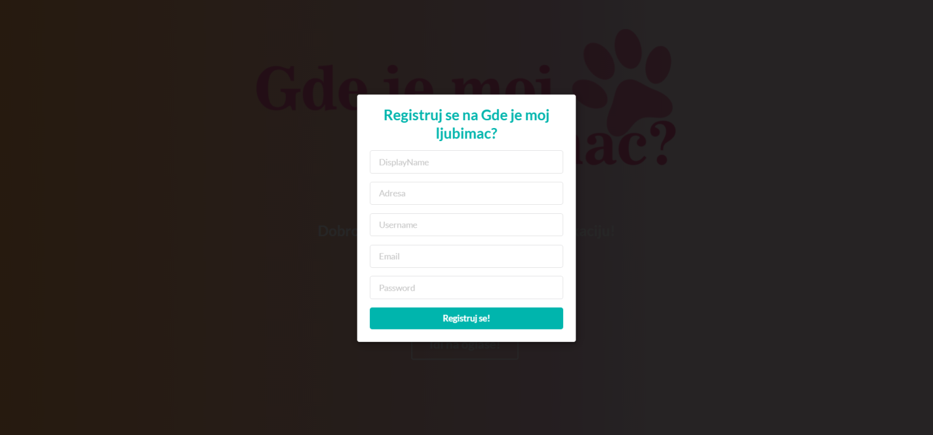

Slika 2 – Početak registracije korisnika

## 3. 2 Prijavljivanje registrovanog korisnika na sistem

1. Korisnik se svojim email-om i lozinkom prijavljuje na sistem.
2. U zavisnosti od njegovog statusa, ima odredjene privilegije za pristup i rad na sistemu.
3. Odjavljuje se klikom na *Log out*.
4. Forma za prijavljivanje izgleda kao na lsedećoj slici:

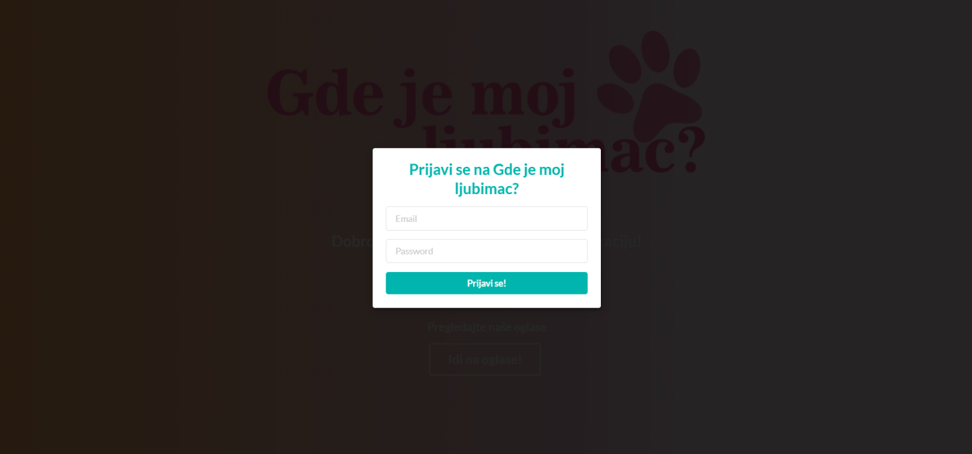

Slika 3 – Logovanje korisnika

**3. 3 Dodavanje novog oglasa**

Korisnik koji je registrovan može naknadno da dodaje nove oglase. Forma izgleda isto kao i prilikom unošenja prvog oglasa.

1. Korisnik čiji je profil *Registrovani korisnik* se prijavi na sistem.
2. Klikom na opciju menija *Kreiraj korisnik* ima mogućnost da popuni formu za novi oglas
3. Forma za dodavanje novog oglsa izgleda kao na sledećoj slici:

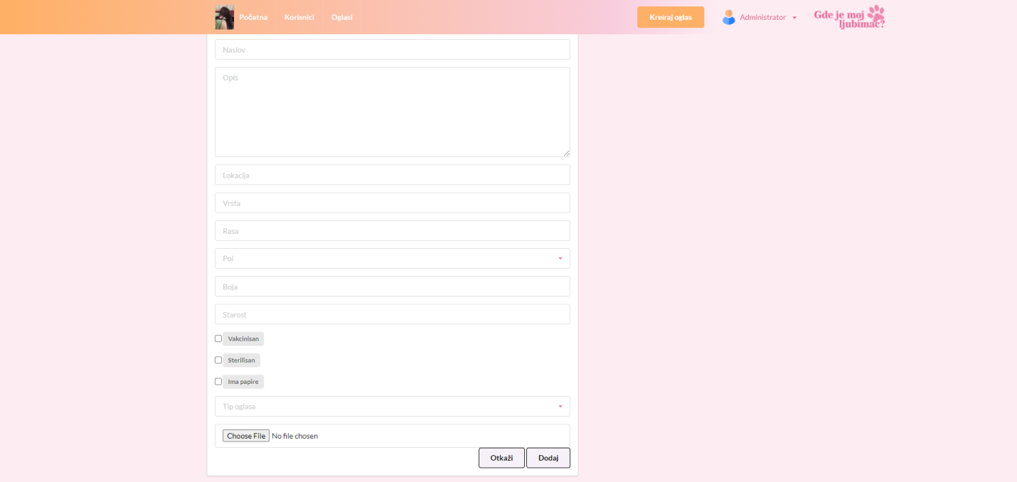

Slika 4 – Kreiranje novog oglasa

**3. 4 Menjanje podataka o oglasu**

Korisnicima koji su registrovani dozvoljeno je menjanje podataka oglasa čiji su oni kreatori.

1. Korisnik se prijavi na sistem
2. Korisnik odabere sa oglasa opciju *Izmeni* kako bi promenio podatke. Forma za izmenu podataka o oglasu izgleda kao na sledećoj slici:

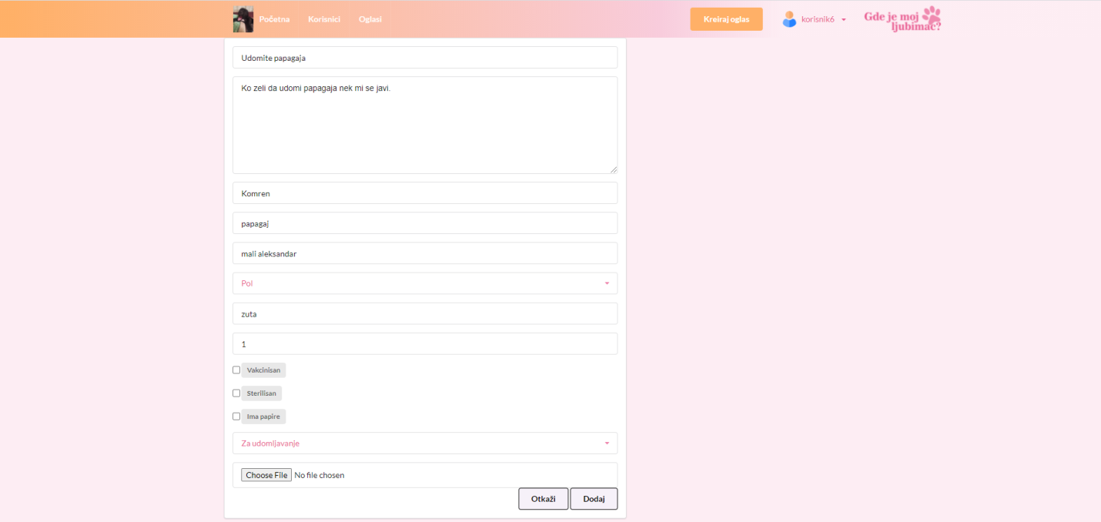

Slika 5 – Izmena oglasa

# Pregled korisnika i oglasa od strane neregistrovanog korisnika

1. Korisnik koji nije registrovan odlazi na listu oglasa klikom na dugme *Idi na oglase!* na početnoj strani
2. Lista se spisak oglasa
3. Klikom na dugme *Vidi više* korisnik može da vidi detalje o oglasu
4. Klikom na polje *Korisnici* na NavBar-u otvara se lista korisnika koji su registrovani na *Gde je moj ljubimac?* aplikaciji

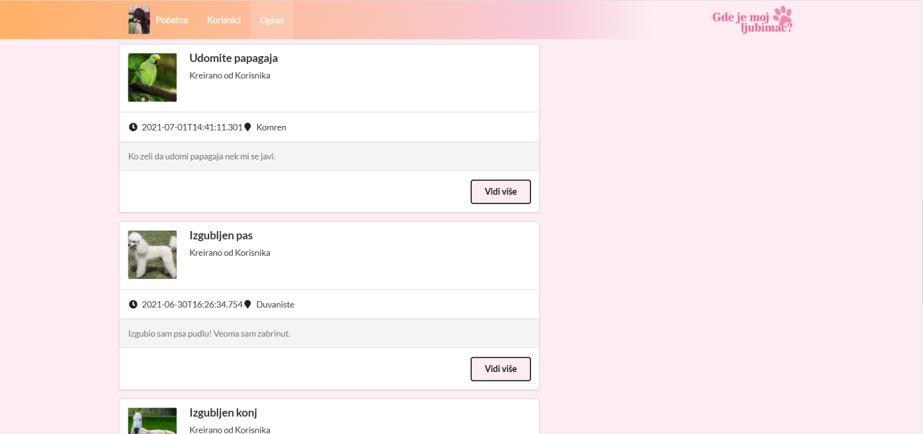

Slika 6 – Prikaz liste oglasa

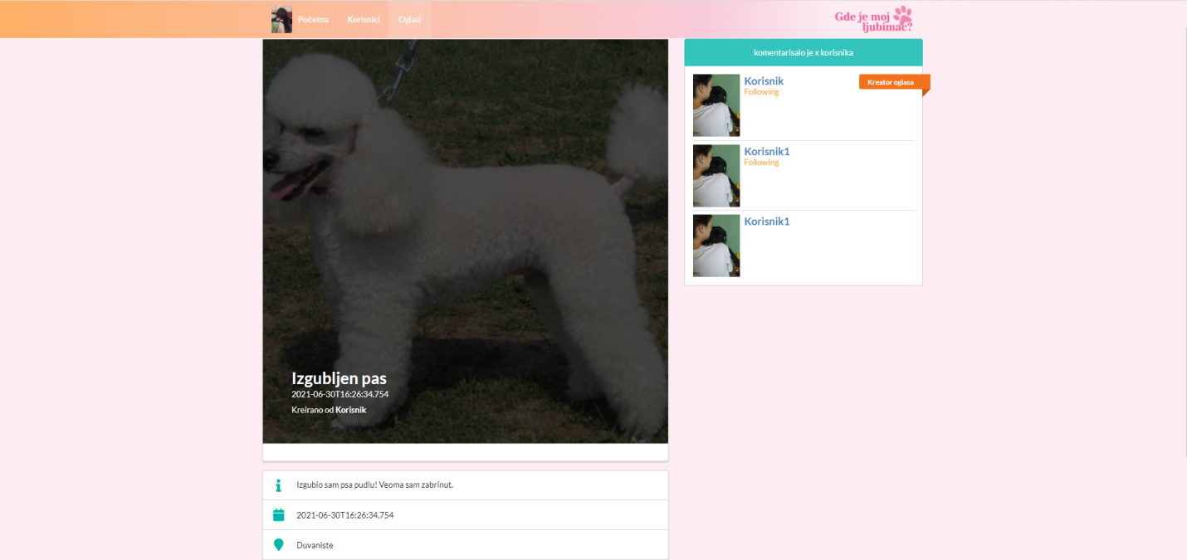

Slika 7 – Detaljan prikaz oglasa

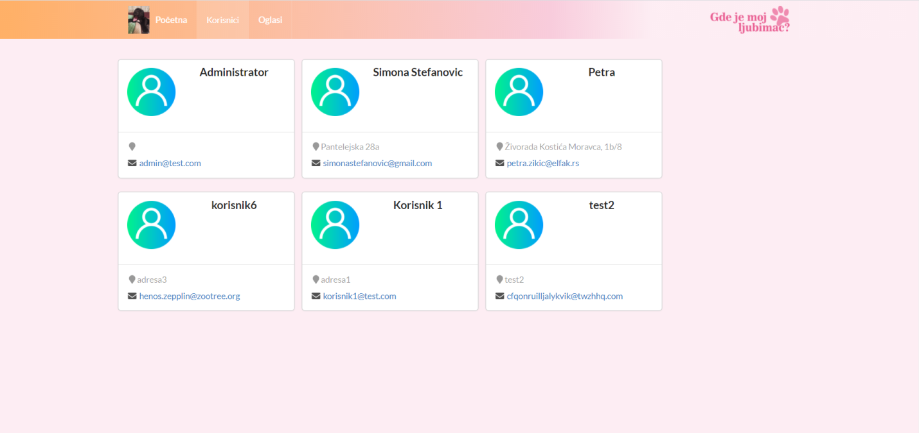

Slika 8 – Prikaz podataka o korisnicima

# Komentarisanje oglasa

Registrovani i ulogovani korisnici su u mogućnosti da ostave komentar na oglasu, koji će videti i drugi korisnici. Oni popunjavaju formu oglasa, a zatim pritiskom na dugme *Dodaj komentar*  im se oglas učitava i prikazuje. Forma i komentari izgledaju kao na sledećoj slici:

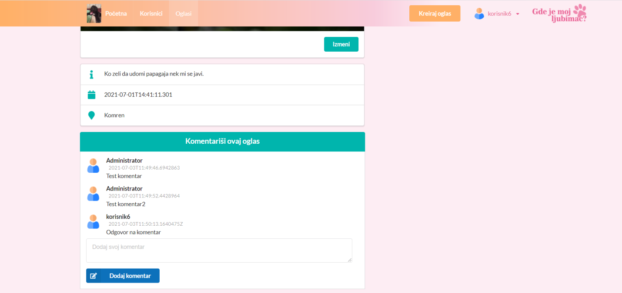

Slika 9 – Dodavanje komentara na oglasima